Министерство образования Республики Беларусь

Учреждение образования

БЕЛОРУССКИЙ ГОСУДАРСТВЕННЫЙ УНИВЕРСИТЕТ

ИНФОРМАТИКИ И РАДИОЭЛЕКТРОНИКИ

Факультет информационных технологий и управления

Кафедра Экономической ифонрмации

ОТЧЕТ

по лабораторной работе 2

”Пользовательские функции”

|  |  |  |
| --- | --- | --- |
| Студент гр. 224401 |  | Х.В. Вадим |
| Проверила |  | Д.И. Булыга |
|  |  |  |
|  |  |  |
|  |  |  |

Минск 2023

**Цель работы:** изучить способы работы с разными типами данных.

**Вариант 25**

**Общая постановка задачи**

1. Напишите функциюsolve(a, b, c), которая принимает в качестве аргументов три целых числа a, b, c – коэффициенты квадратного уравнения ax2+bx+c= и возвращает его корни в порядке возрастания.

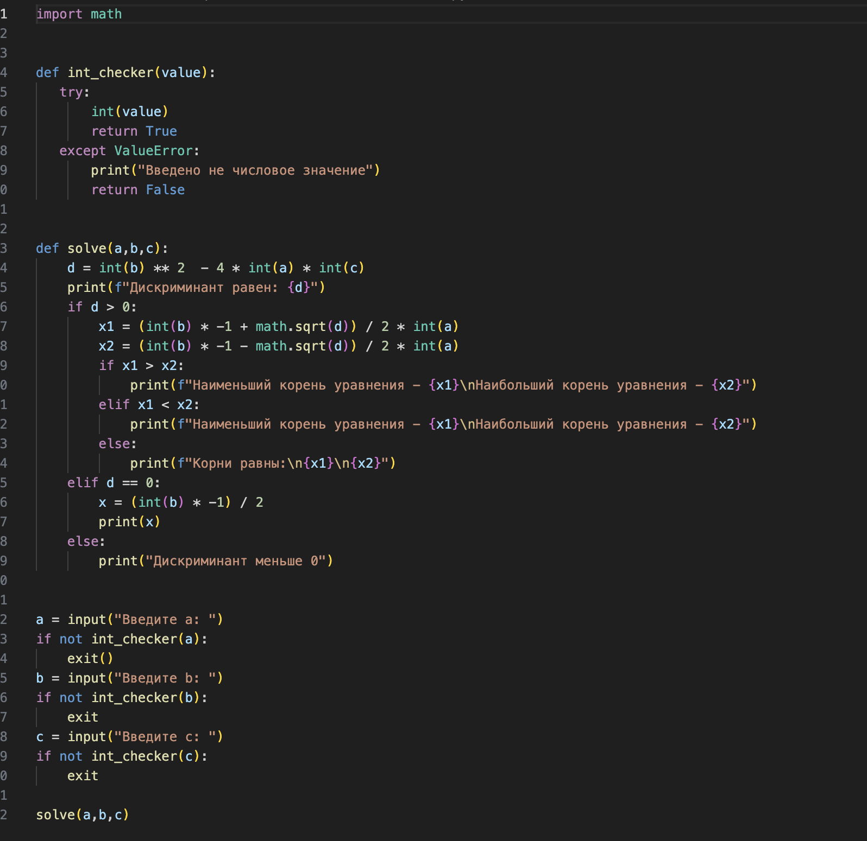

2.Напишите функцию, которая будет принимать один аргумент. Если в функцию передаётся список, найдите произведение элементов с нечетными номерами.Найдите наибольший элемент списка, затем удалите его и выведите новый список.

Если словарь, отсортировать по ключу в порядке возрастания. Число – определить простое, или нет.

Строка – определить сколько в ней гласных, а сколько согласных. Сделать проверку со всеми этими случаями.

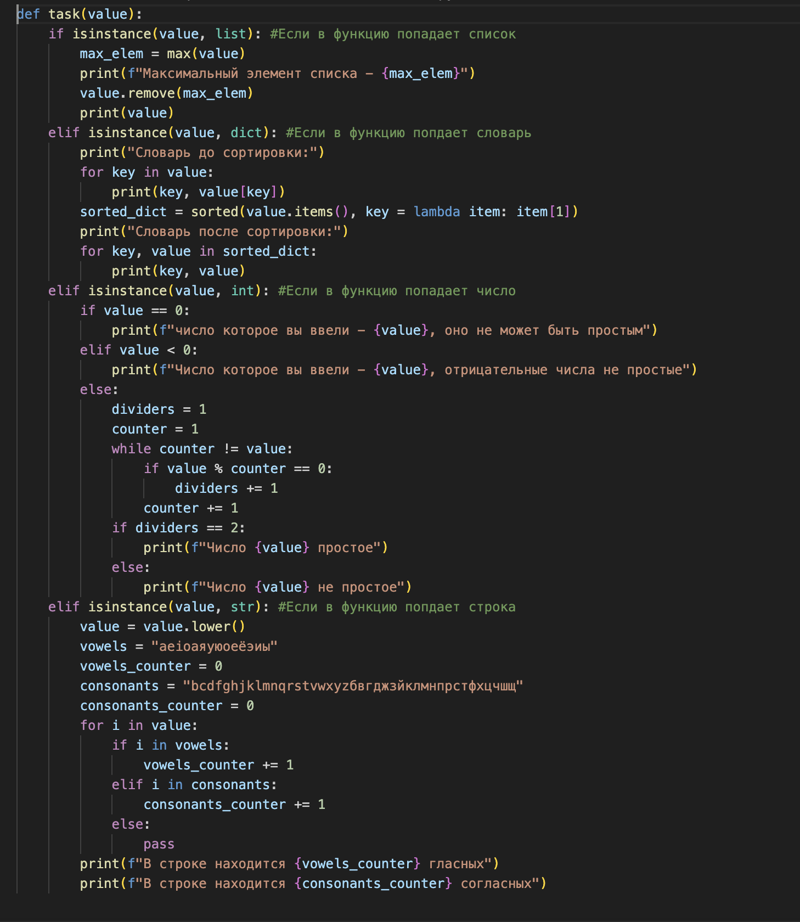

3. Найти в матрице первую строку, все элементы которой равны нулю. Все элементы столбца с таким же номером уменьшить вдвое.

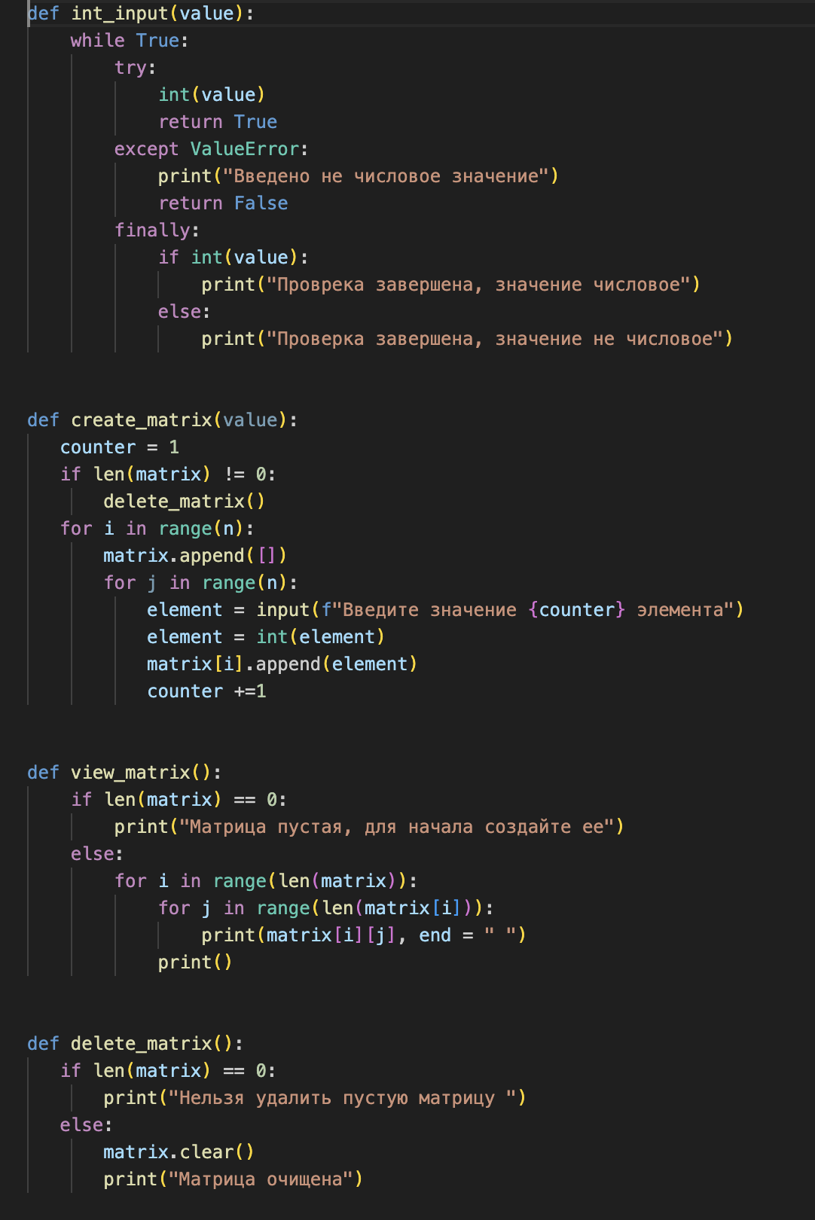

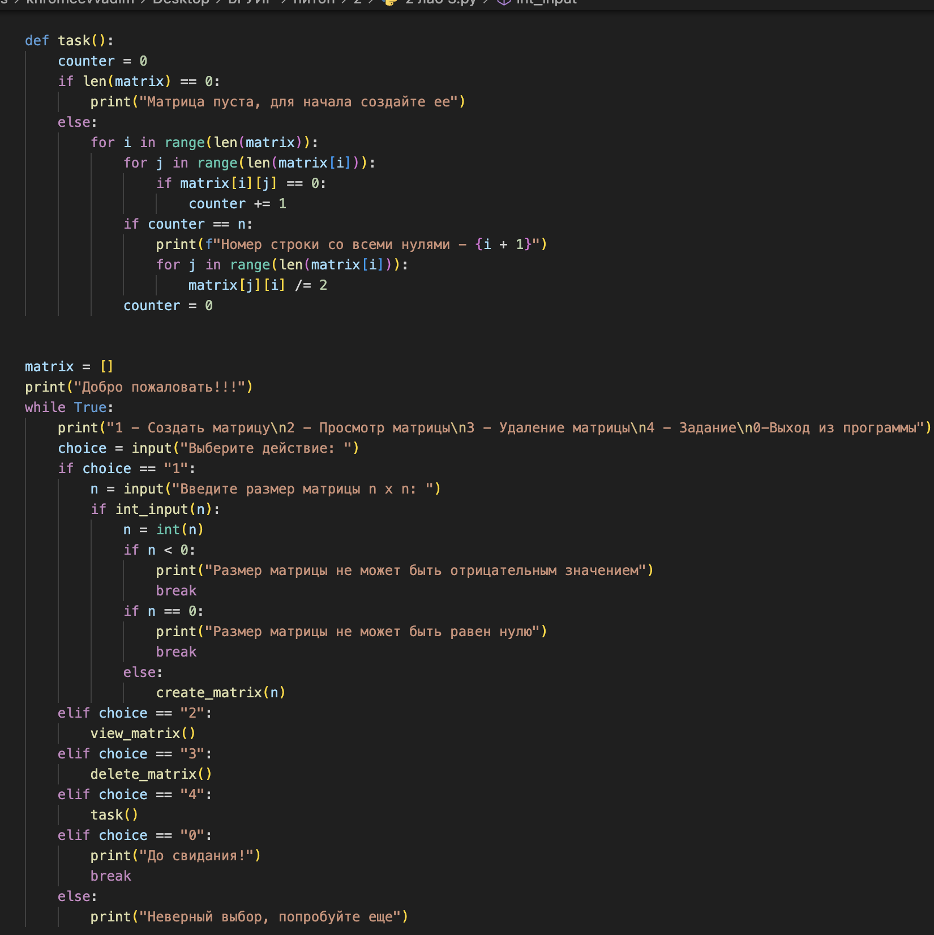

4. Напишите программу, демонстрирующую работу try\except\finally

**Вывод:** Были изучены способы для работы с функциями.